Resolución del Pleno del Instituto de Transparencia, Acceso a la Información Pública y Protección de Datos Personales del Estado de México y Municipios, con domicilio en Metepec, Estado de México, de fecha ocho de septiembre de dos mil veintiuno.

VISTO el expediente formado con motivo del recurso de revisión 03812/INFOEM/IP/RR/2021, promovido por el C. XXXXXXXXXX XXXXXXXX XXXXX, en lo sucesivo EL RECURRENTE, en contra de la respuesta del Ayuntamiento de Jaltenco, en lo sucesivo EL SUJETO OBLIGADO, se procede a dictar la presente resolución con base en lo siguiente:

RESULTANDO

I. En fecha cinco de julio de dos mil veintiuno, EL RECURRENTE presentó a través del Sistema de Acceso a la Información Mexiquense, en lo subsecuente EL SAIMEX ante EL SUJETO OBLIGADO, la solicitud de acceso a la información pública, a la que se le asignó el número de expediente 00078/JALTENCO/IP/2021, mediante la cual requirió, Vía SAIMEX, lo siguiente:

“NUMERO DE SESIONES ORDINARIAS Y EXTRAORDINARIAS QUE LLEVA A LA FECHA 4 DE JULIO DE 2021 , CELEBRADO EL H. AYUNTAMIENTO , DEBIENDO DE PROPORCIONAR COPIAS SIMPLES DE LA ORDEN DEL DIA DE CABA UNA. PROPORCIONES INFORMACION DE LA SCELBRACION DE LA PROXIMA SESION DE CABILDO DIA HORA Y LUGAR DONDE SE CELEBRARA LA MISMA , ATENDIENDO A QUE LAS MISMAS SON PUBLICAS.” (sic)

II. En cumplimiento al artículo 162 de la Ley de Transparencia y Acceso a la Información Pública del Estado de México y Municipios, el cinco de julio dos mil veintiuno, EL SUJETO OBLIGADO turnó mediante requerimiento, el contenido de la solicitud de información al Servidor Público Habilitado que consideró competente, del cual se desconoce a qué área pertenece, pues del IPOMEX no se advierte su cargo, a efecto de que realizara la búsqueda y localización de la misma, tal como se desprende a continuación:

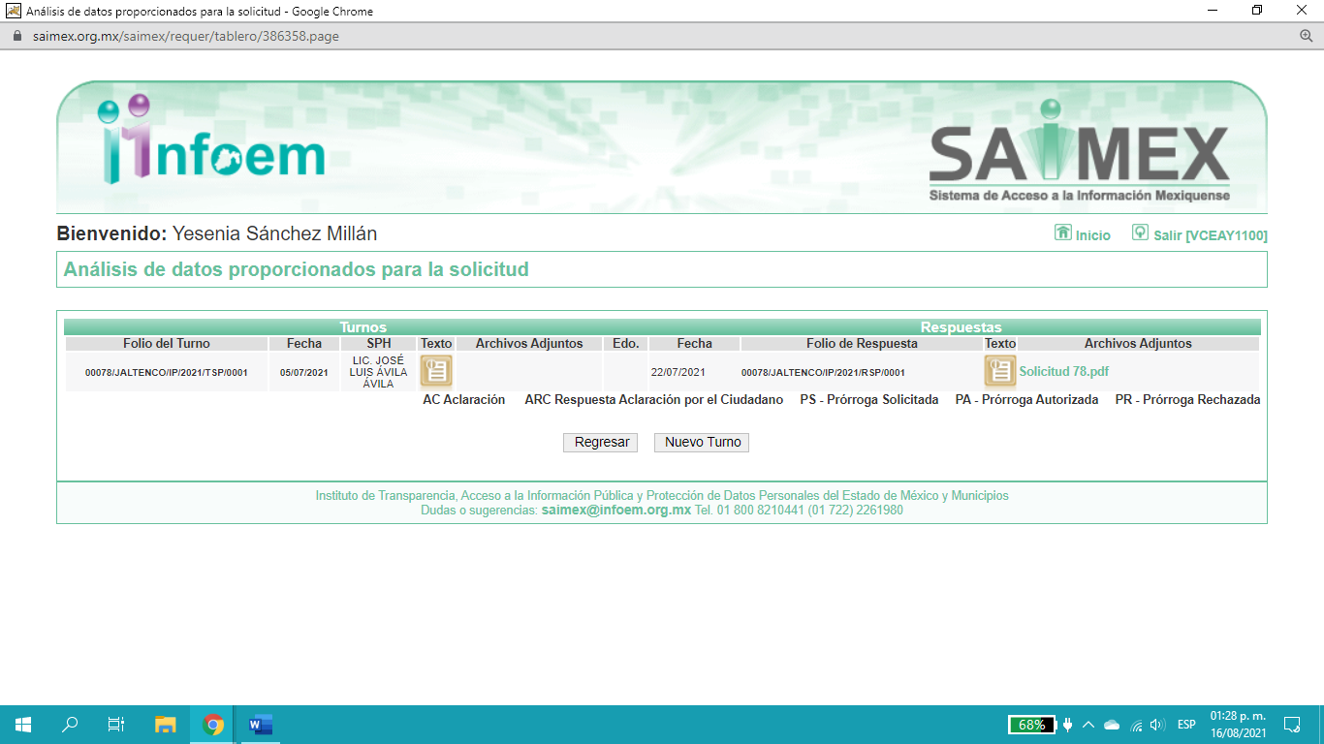

III. En fecha veintitres de julio de dos mil veintiuno, EL SUJETO OBLIGADO dio respuesta a la solicitud de información en los siguientes términos:

“…En respuesta a la solicitud recibida, nos permitimos hacer de su conocimiento que con fundamento en el artículo 53, Fracciones: II, V y VI de la Ley de Transparencia y Acceso a la Información Pública del Estado de México y Municipios, le contestamos que:

Anexo información sobre su solicitud...” (Sic)

Así mismo, adjuntó a la respuesta el archivo electrónico denominado “Solicitud 78.pdf”, en el cual el Secretario del Ayuntamiento, Servidor Público Habilitado, en el que medularmente cambia la modalidad de entrega a consulta directa (In situ), así mismo, da a conocer la fecha, hora, y lugar donde se llevó a cabo la Sesión de Cabildo próxima a la fecha de la solicitud.

IV. Inconforme por la respuesta del SUJETO OBLIGADO, el dos de agosto de dos mil veintiuno, EL RECURRENTE interpuso el recurso de revisión sujeto del presente estudio, el cual fue registrado en EL SAIMEX y se le asignó el número de expediente 03812/INFOEM/IP/RR/2021, en el que señaló como acto impugnado:

“LA CONTESTACION ALA PETICION DE INFORMACION” (sic)

Así como, las razones o motivos de inconformidad:

“DENTRO DE LA PETICION DE INFORMACION,SE REQUIRIO NUMERO DE SESIONES Y COPIA DEL ORDEN DEL DIA ,SIENDO QUE LA PROPIA LEY ORGANICA MUNICIPAL DEL ESTADO DE MEXICO, ASI COMO LA LEY QUE REGULA LA Ley de Transparencia y Acceso a la Información Pública del Estado de México y Municipios, UNA DE LAS OBLIGACIONES ES LA TRANSPARENCIA DENTRO DE DICHOS ACTOS DE GOBIERNO ,POR ELLO DE ACUDIR A LAS OFICINAS A REALIZAR UNA REVISION DE FORMA DIRECTA ,SE TRATA DE UNA EVASIVA PARA ELCUMPLIMIENTO DE LAS OBLIGACIONES MARCADAS POR LEY DEL SUJETO OBLIGADO ,LO QUE TRASGREDE LA LEY QUE NOS RIGE Y DA PAUTA A UNA POSIBLE RESPONSABILIDAD DE CARACTER ADMINISTRATIVA,AUNADO A QUE LA PETITORIA DE LA INFORMACION FUE REQUERIDA EN FORMATO SAIMEX , procedimientos electrónicos ,POR ELLO CON LA CONTESTACION PROPORCIONADA TRASGREDE LOS PRINCIPIOS Y BASES GENERA;ES Y PROCEDIMIENTOS PARA TUTELAR Y GARANTIZAR EL DERECHO A LA INFORMACION PUBLICA . AUNADO A LA SITUACION SANITARIA QUE ACTUALMENTE SE VIVE CON LA TERCER OLEADA DE CONTAGIOS DE LA PANDEMIA CONOCIDA COMO SARS COV 2,o COVID 19 .” (sic)

V. El dos de agosto de dos mil veintiuno, el recurso de que se trata se envió electrónicamente al Instituto de Transparencia, Acceso a la Información Pública y Protección de Datos Personales del Estado de México y Municipios y con fundamento en el artículo 185, fracción I de la Ley de Transparencia y Acceso a la Información Pública del Estado de México y Municipios, se turnó, a través del SAIMEX, a efecto de decretar su admisión o desechamiento.

VI. De las constancias del expediente electrónico del SAIMEX, se advierte que en fecha cinco de agosto de dos mil veintiuno, se acordó la admisión a trámite del recurso de revisión que nos ocupa; así como la integración del expediente respectivo, mismo que se puso a disposición de las partes, para que en un plazo máximo de siete días hábiles conforme a lo dispuesto por el artículo 185 de la Ley de Transparencia y Acceso a la Información Pública del Estado de México y Municipios, manifestaran lo que a su derecho conviniera, a efecto de presentar pruebas y alegatos; así como para que EL SUJETO OBLIGADO rindiera su Informe Justificado.

VII. En cumplimiento a lo anterior, de las constancias del expediente electrónico del SAIMEX, el particular no realizó sus manifestaciones conforme a derecho; por otra parte, EL SUJETO OBLIGADO fue omiso al rendir su Informe Justificado, como se desprende en la imagen a continuación:

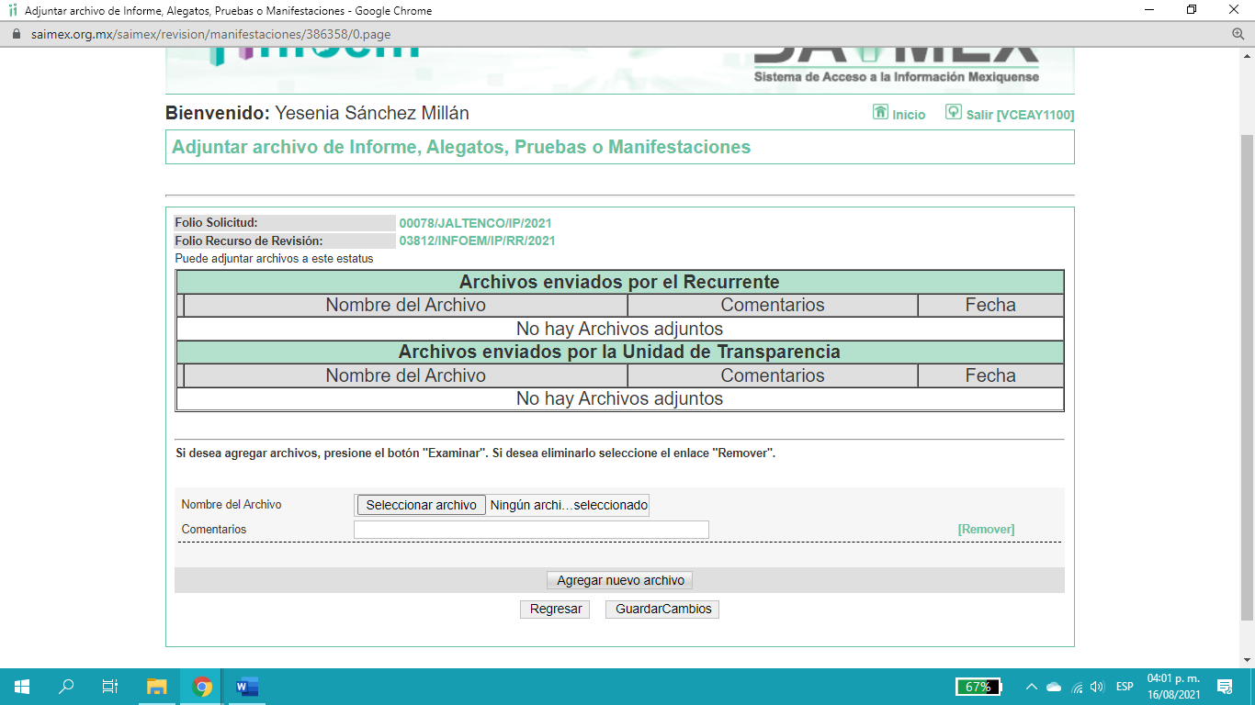

VIII. Transcurrido el plazo señalado en el párrafo anterior y, una vez analizado el estado procesal que guarda el expediente, el dieciocho de agosto de dos mil veintiuno, se acordó el cierre de instrucción, así como la remisión del mismo a efecto de ser resuelto, de conformidad con lo establecido en el artículo 185, fracciones VI y VIII de la Ley de Transparencia y Acceso a la Información Pública del Estado de México y Municipios.

IX. En fecha veintitrés de agosto del año en curso, mediante Segunda Sesión Extraordinaria del Pleno del Instituto de Transparencia, Acceso a la Información Pública y Protección de Datos Personales del Estado de México y Municipios, se aprobó el returno del recurso de revisión a la Comisionada SHARON CRISTINA MORALES MARTÍNEZ;

CONSIDERANDO

- Competencia. Este Instituto de Transparencia, Acceso a la Información Pública y Protección de Datos Personales del Estado de México y Municipios, es competente para conocer y resolver el presente recurso de revisión, conforme a lo dispuesto en los artículos 6, Apartado A de la Constitución Política de los Estados Unidos Mexicanos; 5, párrafos trigésimo, trigésimo primero y trigésimo segundo, fracciones IV y V de la Constitución Política del Estado Libre y Soberano de México; 2 fracción II, 13, 29, 36, fracciones I y II, 176, 178, 179, 181 párrafo tercero y 185 de la Ley de Transparencia y Acceso a la Información Pública del Estado de México y Municipios; y 9, fracciones I y XXIV y 11 del Reglamento Interior del Instituto de Transparencia, Acceso a la Información Pública y Protección de Datos Personales del Estado de México y Municipios.

Aunado a lo anterior, este Órgano Garante estima pertinente realizar un pronunciamiento ya que consientes de la situación que se vive en la actualidad a fin de otorgarle a los ciudadanos herramientas ágiles y accesibles para el ejercicio de los derechos humanos que se tutelan, se considera que a pesar de las condiciones a las que nos enfrentamos, se cuentan con las herramientas técnicas y tecnológicas necesarias que eviten mermar el ejercicio de los derechos correspondientes, sin que ello implique el poner en riesgo el diverso derecho a la salud de todos los partícipes en los procesos que conllevan.

SEGUNDO. Interés. El recurso de revisión fue interpuesto por parte legítima, en atención a que se presentó por EL RECURRENTE, quien es la misma persona que formuló la solicitud de acceso a la información pública al SUJETO OBLIGADO.

TERCERO. Oportunidad. El recurso de revisión fue interpuesto dentro del plazo de quince días hábiles, contados a partir del día siguiente al en que EL RECURRENTE tuvo conocimiento de la respuesta impugnada; tal y como, lo prevé el artículo 178 de la Ley de Transparencia y Acceso a la Información Pública del Estado de México y Municipios, que establece:

“Artículo 178. El solicitante podrá interponer, por sí mismo o a través de su representante, de manera directa o por medios electrónicos, recurso de revisión ante el Instituto o ante la Unidad de Transparencia que haya conocido de la solicitud dentro de los quince días hábiles, siguientes a la fecha de la notificación de la respuesta.

A falta de respuesta del sujeto obligado, dentro de los plazos establecidos en esta Ley, a una solicitud de acceso a la información pública, el recurso podrá ser interpuesto en cualquier momento, acompañado con el documento que pruebe la fecha en que presentó la solicitud.

En el caso de que se interponga ante la Unidad de Transparencia, ésta deberá remitir el recurso de revisión al Instituto a más tardar al día siguiente de haberlo recibido.”

En esa tesitura, atendiendo a que EL SUJETO OBLIGADO notificó la respuesta a la solicitud de acceso a la información pública el día veintitrés de julio de dos mil veintiuno; así, el plazo de quince días hábiles que el artículo 178 de la Ley de la materia otorga al RECURRENTE para presentar el respectivo recurso de revisión, transcurrió del dos al veinte de agosto de dos mil veintiuno, sin contemplar en el cómputo los días siete, ocho, catorce y quince de agosto de dos mil veintiuno, por corresponder a sábados y domingos, considerados como días inhábiles, en términos del artículo 3, fracción X de la Ley de Transparencia y Acceso a la Información Pública del Estado de México y Municipios.

En ese tenor, si el recurso de revisión que nos ocupa, se interpuso el dos de agosto de dos mil veintiuno, éste se encuentra dentro de los márgenes temporales previstos en el citado precepto legal y, por tanto, se considera oportuno.

CUARTO. Procedibilidad. Del análisis efectuado se advierte que resulta procedente la interposición de los recursos y se concluye la acreditación plena de todos y cada uno de los elementos formales exigidos por el artículo 180 de la Ley de Transparencia y Acceso a la Información Pública del Estado de México y Municipios, en atención a que fueron presentados mediante el formato visible en EL SAIMEX.

QUINTO. Estudio y análisis del asunto. Del análisis efectuado se advierte que el recurso de revisión de que se trata es procedente; toda vez, que se actualiza la hipótesis prevista en la fracción V del artículo 179 de la Ley de la materia, que a la letra indica:

“Artículo 179. El recurso de revisión es un medio de protección que la Ley otorga a los particulares, para hacer valer su derecho de acceso a la información pública, y procederá en contra de las siguientes causas:
(…)
V. La entrega de información incompleta;
(…)
(Énfasis añadido)

El precepto legal antes citado, establece como supuesto de procedencia del recurso de revisión, la entrega de información incompleta por parte del SUJETO OBLIGADO, situación que se actualiza en el presente caso, en razón a que mediante respuesta sólo proporcionó información parcial, se precisa que se dejó en un estado de incertidumbre del derecho de acceso a la información pública del particular.

Atento a ello, es conveniente recordar que el particular requirió del SUJETO OBLIGADO, Vía SAIMEX, lo siguiente:

- El número de sesiones ordinarias y extraordinarias celebradas por el Ayuntamiento, debiendo de proporcionar copias simples de la orden del día, a la fecha 4 de julio de 2021.
- Información de la celebración de la próxima sesión de cabildo día hora y lugar donde se celebrará la misma.

Acto seguido, el Secretario del Ayuntamiento, Servidor Público Habilitado mediante respuesta descrita en el Resultando III del presente Recurso de Revisión, en el que medularmente cambia la modalidad de entrega a consulta directa, así mismo, dio la fecha, hora y el domicilio de la siguiente sesión de cabildo a celebrar.

Inconforme con la respuesta, el ahora RECURRENTE interpuso el presente recurso de revisión, impugnando medularmente que la información que se requirió es el número de sesiones y copia del orden del día, siendo que la propia Ley Orgánica Municipal del Estado de México, así como, la Ley de la materia, una de las obligaciones es la transparencia dentro de dichos actos de gobierno, aunado a que la petitoria de la información fue requerida en formato SAIMEX.

Abierta la etapa de instrucción, las partes fueron omisas al rendir lo que conforme a derecho les correspondía.

Bajo ese contexto, este Instituto analizó la totalidad de constancias que integran el expediente electrónico del SAIMEX y se advierte que el presente recurso de revisión versa en que EL SUJETO OBLIGADO entregó la información de manera incompleta, bajo las consideraciones que a continuación se precisan.

Precisado ello, se obvia el análisis de la competencia por parte del SUJETO OBLIGADO, para generar, administrar o poseer la información solicitada en el recurso que nos ocupa, dado que éste ha asumido la misma, mediante respuesta; sin embargo, no proporcionó la información completa al RECURRENTE; por lo que, ante tales pronunciamientos se arriba a que genera, posee y administra la información requerida por el particular.

En este contexto, el hecho de que EL SUJETO OBLIGADO haya asumido contar con la información pública solicitada en el recurso que nos ocupa, acepta que es competente para generarla, poseerla y administrarla, en ejercicio de sus funciones de derecho público, motivo por el cual se actualiza el supuesto jurídico, previsto en el artículo 12 de la Ley de Transparencia y Acceso a la Información Pública del Estado de México y Municipios, que literalmente establece:

“Artículo 12. Quienes generen, recopilen, administren, manejen, procesen, archiven o conserven información pública serán responsables de la misma en los términos de las disposiciones jurídicas aplicables.

Los sujetos obligados sólo proporcionarán la información pública que se les requiera y que obre en sus archivos y en el estado en que ésta se encuentre. La obligación de proporcionar información no comprende el procesamiento de la misma, ni el presentarla conforme al interés del solicitante; no estarán obligados a generarla, resumirla, efectuar cálculos o practicar investigaciones.”

De hecho, el estudio de la naturaleza jurídica de la información pública solicitada, tiene por objeto determinar si ésta la genera, posee o administra EL SUJETO OBLIGADO; sin embargo, en aquellos casos en que éste la asume, implica que cuenta con dicha información; por consiguiente, a nada práctico nos conduciría su estudio, ya que se insiste, ésta fue asumida por el mismo, lo que implica que genera, posee y administra, en ejercicio de sus funciones de derecho público, motivo por el cual se actualiza el supuesto jurídico, previsto en el artículo 12 de la Ley de la materia, anteriormente referido.

Asimismo, no se omite comentar que, al haber existido un pronunciamiento por parte del SUJETO OBLIGADO mediante respuesta, a fin de dar atención a la solicitud planteada, este Instituto no está facultado para manifestarse sobre la veracidad de la información proporcionada, conforme al artículo 36 de la Ley de la Materia.

Sirve de sustento a lo anterior, el criterio 31/10 emitido por el entonces Instituto Federal de Acceso a la Información y Protección de Datos, ahora Instituto Nacional de Transparencia, Acceso a la Información y Protección de Datos Personales (INAI), el cual refiere:

“El Instituto Federal de Acceso a la Información y Protección de Datos no cuenta con facultades para pronunciarse respecto de la veracidad de los documentos proporcionados por los sujetos obligados. El Instituto Federal de Acceso a la Información y Protección de Datos es un órgano de la Administración Pública Federal con autonomía operativa, presupuestaria y de decisión, encargado de promover y difundir el ejercicio del derecho de acceso a la información; resolver sobre la negativa de las solicitudes de acceso a la información; y proteger los datos personales en poder de las dependencias y entidades. Sin embargo, no está facultado para pronunciarse sobre la veracidad de la información proporcionada por las autoridades en respuesta a las solicitudes de información que les presentan los particulares, en virtud de que en los artículos 49 y 50 de la Ley Federal de Transparencia y Acceso a la Información Pública Gubernamental no se prevé una causal que permita al Instituto Federal de Acceso a la Información y Protección de Datos conocer, vía recurso revisión, al respecto.
Expedientes: 2440/07 Comisión Federal de Electricidad - Alonso Lujambio Irazábal 0113/09 Instituto de Seguridad y Servicios Sociales de los Trabajadores del Estado – Alonso Lujambio Irazábal 1624/09 Instituto Nacional para la Educación de los Adultos - María Marván Laborde 2395/09 Secretaría de Economía - María Marván Laborde 0837/10 Administración Portuaria Integral de Veracruz, S.A. de C.V. – María Marván Laborde
Criterio 31/10” (sic)

Ahora bien, es importante desglosar la información solicitada, con la entregada en respuesta, a efecto de verificar si EL SUJETO OBLIGADO satisfizo el derecho de acceso a la información del RECURRENTE.

Solicitud | Respuesta | Colma
Sesiones de Cabildo Ordinarias y Extraordinarias, donde se observe el orden del día, a la fecha 4 de julio de 2021. | Mediante respuesta EL SUJETO OBLIGADO, menciona que la información puede ser consultada vía directa, dando el respectivo procedimiento. | NO
Información de la próxima sesión de cabildo día hora y lugar donde se celebrará la misma. | Mediante respuesta EL SUJETO OBLIGADO, dio a conocer la fecha, hora, y lugar donde se llevó acabo la sesión pretendida, sin embargo | NO

En ese contexto, este Instituto analizó la totalidad de las constancias que integran el expediente electrónico del SAIMEX, y se concluye que la controversia en el presente asunto radica en que EL SUJETO OBLIGADO no satisfizo en su totalidad el derecho de acceso a la información pública del particular.

Primeramente, es toral señalar que EL RECURRENTE no impugnó todos los rubros faltantes en la respuesta del SUJETO OBLIGADO, únicamente los que considero necesarios y/o faltantes; por ello, la respuesta relativas a los rubros no combatidos queda intocada, ya que se advierte que se da por satisfecho el requerimiento sobre la información de la próxima sesión de cabildo día, hora y lugar de celebración, quedando firme ante la falta de impugnación en específico, pues se entiende que EL RECURRENTE ésta conforme con la información al no contravenir la misma.

Sirve de sustento por analogía la tesis jurisprudencial número VI.3o.C. J/60, publicada en el Semanario Judicial de la Federación y su Gaceta bajo el número de registro 176,608 que a la letra dice:

“ACTOS CONSENTIDOS. SON LOS QUE NO SE IMPUGNAN MEDIANTE EL RECURSO IDÓNEO. Debe reputarse como consentido el acto que no se impugnó por el medio establecido por la ley, ya que, si se hizo uso de otro no previsto por ella o si se hace una simple manifestación de inconformidad, tales actuaciones no producen efectos jurídicos tendientes a revocar, confirmar o modificar el acto reclamado en amparo, lo que significa consentimiento del mismo por falta de impugnación eficaz.

Lo anterior es así, debido a que, cuando EL RECURRENTE impugnó la respuesta del SUJETO OBLIGADO, no expresó razón o motivo de inconformidad en contra de todos los rubros solicitados; por lo que, dichos rubros deben declararse atendidos, pues se entiende que el particular está conforme con la información al no contravenir la misma.

Consecuentemente, la parte de la respuesta que no fue impugnada debe declararse consentida por el ciudadano toda vez que no realizó manifestaciones de inconformidad; por lo que, no pueden producirse efectos jurídicos tendentes a revocar, confirmar o modificar el acto reclamado, ya que se infiere su consentimiento ante la falta de impugnación eficaz.

Sirve como apoyo a lo anterior, por analogía, la Tesis Jurisprudencial Número 3ª./J.7/91, Publicada en el Semanario Judicial de la Federación y su Gaceta bajo el número de registro 174,177, que establece lo siguiente:

“REVISIÓN EN AMPARO. LOS RESOLUTIVOS NO COMBATIDOS DEBEN DECLARARSE FIRMES. Cuando algún resolutivo de la sentencia impugnada afecta a la recurrente, y ésta no expresa agravio en contra de las consideraciones que le sirven de base, dicho resolutivo debe declararse firme. Esto es, en el caso referido, no obstante que la materia de la revisión comprende a todos los resolutivos que afectan a la recurrente, deben declararse firmes aquéllos en contra de los cuales no se formuló agravio y dicha declaración de firmeza debe reflejarse en la parte considerativa y en los resolutivos debe confirmarse la sentencia recurrida en la parte correspondiente.”

Por otra parte, EL RECURRENTE al momento de presentar la solicitud de información que dio origen al recurso de revisión que nos ocupa, eligió como modalidad de entrega Vía SAIMEX, tal y como se precisa en la siguiente imagen:

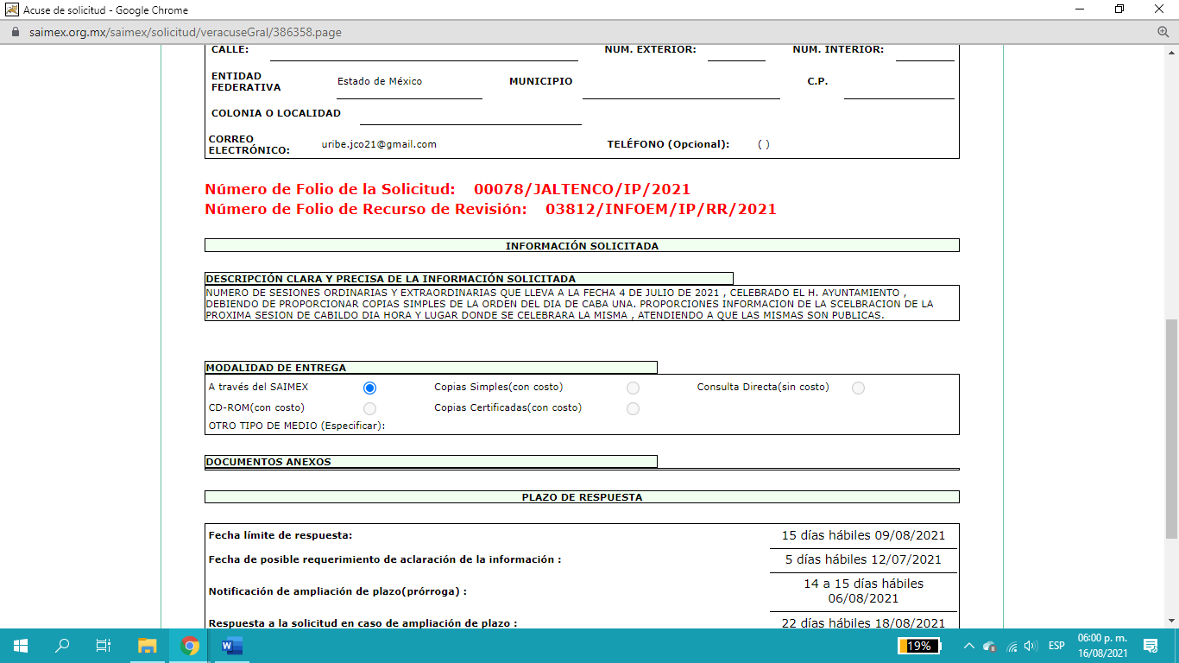

A lo anterior, queda evidente que la información se requirió Vía SAIMEX; por otra parte, si bien EL SUJETO OBLIGADO da el procedimiento respectivo para acceder a la información mediante “consulta directa”; a este supuesto se debe fundar y motivar conforme a derecho los motivos del cambio de modalidad, por tanto, se tuvo afectado el derecho al acceso a la información pública de la particular.

Por tanto, la fundamentación y motivación consiste en la obligación que tiene todo ente público de expresar los preceptos jurídicos aplicables al asunto motivo del acto y las razones o argumentos de su actuar.

Al respecto, el máximo tribunal del país ha establecido jurisprudencia respecto a qué debe entenderse por fundamentación y motivación, en los siguientes términos:

“FUNDAMENTACION Y MOTIVACION. La debida fundamentación y motivación legal, deben entenderse, por lo primero, la cita del precepto legal aplicable al caso, y por lo segundo, las razones, motivos o circunstancias especiales que llevaron a la autoridad a concluir que el caso particular encuadra en el supuesto previsto por la norma legal invocada como fundamento.
…” (Sic)
Así, en un acto de autoridad se surte la debida fundamentación cuando se cita el precepto legal aplicable al caso concreto y la debida motivación cuando se expresan las razones, motivos o circunstancias que tomó en cuenta la autoridad para adecuar el hecho a los fundamentos de derecho.

Más aún, a través de diversa jurisprudencia dictada por el Poder Judicial de la Federación se sostiene que la finalidad de la fundamentación o motivación es la de explicar, justificar, posibilitar la defensa y comunicar la decisión de la autoridad:

“FUNDAMENTACIÓN Y MOTIVACIÓN. EL ASPECTO FORMAL DE LA GARANTÍA Y SU FINALIDAD SE TRADUCEN EN EXPLICAR, JUSTIFICAR, POSIBILITAR LA DEFENSA Y COMUNICAR LA DECISIÓN. El contenido formal de la garantía de legalidad prevista en el artículo 16 constitucional relativa a la fundamentación y motivación tiene como propósito primordial y ratio que el justiciable conozca el "para qué" de la conducta de la autoridad, lo que se traduce en darle a conocer en detalle y de manera completa la esencia de todas las circunstancias y condiciones que determinaron el acto de voluntad, de manera que sea evidente y muy claro para el afectado poder cuestionar y controvertir el mérito de la decisión, permitiéndole una real y auténtica defensa. Por tanto, no basta que el acto de autoridad apenas observe una motivación pro forma pero de una manera incongruente, insuficiente o imprecisa, que impida la finalidad del conocimiento, comprobación y defensa pertinente, ni es válido exigirle una amplitud o abundancia superflua, pues es suficiente la expresión de lo estrictamente necesario para explicar, justificar y posibilitar la defensa, así como para comunicar la decisión a efecto de que se considere debidamente fundado y motivado, exponiendo los hechos relevantes para decidir, citando la norma habilitante y un argumento mínimo pero suficiente para acreditar el razonamiento del que se deduzca la relación de pertenencia lógica de los hechos al derecho invocado, que es la subsunción.” (Sic)

En consecuencia, la fundamentación y motivación implica que, en el acto de autoridad, además de contenerse los supuestos jurídicos aplicables se expliquen claramente, por qué, a través de la utilización de la norma se emitió el acto. De este modo, la persona que se siente afectada pueda impugnar la decisión, permitiéndole una real y auténtica defensa.

Resultando conveniente señalar lo que disponen los Lineamientos para la Recepción, Trámite y Resolución de las Solicitudes de Acceso a la Información; así como, de los Recursos de Revisión que deberán observar los Sujetos Obligados por la Ley de Transparencia y Acceso a la Información Pública del Estado de México y Municipios, publicados en la Gaceta del Gobierno del Estado de México el treinta de octubre de dos mil ocho, que literalmente disponen:

“CINCUENTA Y CUATRO. - De acuerdo a lo dispuesto por el párrafo segundo del artículo 48 de la Ley, la información podrá ser entregada vía electrónica a través del SICOSIEM.
Es obligación del responsable de la Unidad de Información verificar que los archivos electrónicos que contengan la información entregada, se encuentra agregada al SICOSIEM.
En caso de que el responsable de la Unidad de Información no pueda agregar al SICOSIEM los archivos electrónicos que contengan la información por motivos técnicos, debe avisar de inmediato al Instituto, a través del correo electrónico institucional, además de comunicarse vía telefónica de inmediato a efecto de que reciba el apoyo técnico correspondiente.
La Dirección de Sistemas e Informática del Instituto, debe llevar un registro de incidencias en el cual se asienten todas las llamas referentes al apoyo técnico para agregar los archivos electrónicos al SICOSIEM.
La omisión por parte del responsable de la Unidad de Información del procedimiento antes descrito presume la negativa de la entrega de la Información.
Cuando la información no pueda ser remitida vía electrónica, se deberá fundar y motivar la resolución respectiva, explicando en todo momento las causas que impiden el envío de la información de forma electrónica.
En el supuesto de que la información sea puesta a disposición del solicitante la Unidad de Información deberá señalar en su respuesta, con toda claridad el lugar en donde se permitirá el acceso a la información, así como en los días y horas hábiles precisadas en la resolución respectiva. En este supuesto, la disposición o entrega de la información se realizará mediante el formato de recepción de información pública.
El formato mencionado deberá estar agregado al expediente electrónico de la solicitud de información pública, en el estatus respectivo.”
(Énfasis añadido).

Acorde con lo anterior, es de señalar que los Sujetos Obligados deben respetar la forma seleccionada por los particulares para la entrega de la información; por lo que, si, en esta caso en particular, el solicitante eligió EL SAIMEX, el responsable de la Unidad de Transparencia debió agregar los archivos electrónicos que contengan la información requerida en dicho sistema, en versión pública y si bien manifestó un caso de imposibilidad técnica reportada al Instituto, para solicitar cambiar la modalidad de entrega; lo cierto es que en su respuesta dio el nombre de la unidad administrativa, la fecha, hora y servidor público responsable de poner a su disposición la información requerida y la fecha de entrega; sin embargo, al intentar cambiar la modalidad de entrega, no refiere la cantidad de hojas o la imposibilidad de cargar lo pretendido al sistema; así mismo, no emitió la resolución respectiva del Comité de Transparencia del SUJETO OBLIGADO, de conformidad con lo establecido en el artículo 49, fracción XII, de la Ley de Transparencia y Acceso a la Información Pública del Estado de México y Municipios, y con los numerales de los Lineamientos citado anteriormente.
Segundo, en relación al número de sesiones ordinarias y extraordinarias, es importante mencionar que dicha información pudiera haber sido colmada con los registros del artículo 94, fracción II, inciso b de la Ley de materia, encontrados en el Portal Oficial del IPOMEX, ahora bien, de la búsqueda realizada por esta Ponencia Resolutora, del SUJETO OBLIGADO, se precisa que no encuentra de manera completa y actualizada los registros de las sesiones cabildo, por tal motivo se desconoce el número total de sesiones ordinarias y extraordinarias celebradas, tal y como se muestra a continuación:

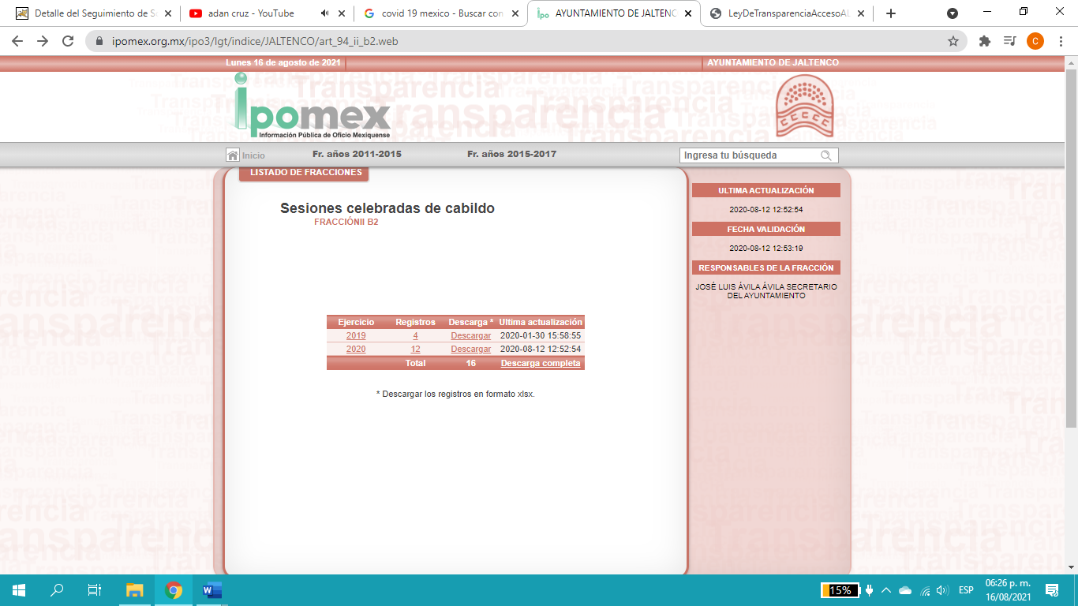

A lo anterior, se precisa que no cuenta con todos los registros de las sesiones de cabildo, así como, fue omiso al entregar la información solicitada al RECURRENTE. Ahora bien, los Ayuntamientos sesionarán cuando menos una vez cada ocho días o cuantas veces sea necesario en asuntos de urgente resolución, por otro lado, las sesiones de cabildo son públicas, para la celebración se deberá contar con un orden del día, así mismo, se contará con un libro que deberá contener las actas en las cuales deberán asentarse los extractos de los acuerdos y asuntos tratados y el resultado de la votación, por otra parte, los acuerdos de las sesiones de cabildo que no contengan información clasificada y el resultado de su votación, serán difundidos mensualmente en la Gaceta Municipal y en los estrados de la Secretaría del Ayuntamiento, así como los datos de identificación de las actas que contengan información clasificada, a ellos, se encuentra establecido en el artículo 28, 30 de la Ley Orgánica Municipal del Estado de México, que nos refieren lo siguiente:

“Artículo 28.- Los ayuntamientos sesionarán cuando menos una vez cada ocho días o cuantas veces sea necesario en asuntos de urgente resolución, a petición de la mayoría de sus miembros y podrán declararse en sesión permanente cuando la importancia del asunto lo requiera.
(…)
Para la celebración de las sesiones se deberá contar con un orden del día que contenga como mínimo:
a) Lista de Asistencia y en su caso declaración del quórum legal;
b) Lectura, discusión y en su caso aprobación del acta de la sesión anterior;
c) Aprobación del orden del día;
d) Presentación de asuntos y turno a Comisiones;
e) Lectura, discusión y en su caso, aprobación de los acuerdos; y
f) Asuntos generales
(…)

Artículo 30. Las sesiones del ayuntamiento serán presididas por el presidente municipal o por quien lo sustituya legalmente; constarán en un libro que deberá contener las actas en las cuales deberán asentarse los extractos de los acuerdos y asuntos tratados y el resultado de la votación. Cuando se refieran a reglamentos y otras normas de carácter general que sean de observancia municipal estos constarán íntegramente en el libro de actas debiendo firmar en ambos casos los miembros del Ayuntamiento que hayan estado presentes, debiéndose difundir en el Gaceta Municipal y en los estrados de la Secretaría del Ayuntamiento. De las actas, se les entregará copia certificada en formato físico o electrónico a los integrantes del Ayuntamiento que lo soliciten en un plazo no mayor de ocho días hábiles. Los documentos electrónicos en el que consten las firmas electrónicas avanzadas o el sello electrónico de los integrantes del Ayuntamiento tendrán el carácter de copia certificada.

Todos los acuerdos de las sesiones que no contengan información clasificada y el resultado de su votación, serán difundidos cada mes en la Gaceta Municipal y en los estrados de la Secretaría del Ayuntamiento, así como los datos de identificación de las actas que contengan información clasificada, incluyendo en cada caso, el fundamento legal que clasifica la información.

Para cada sesión se deberá contar con una versión estenográfica o videograbada que permita hacer las aclaraciones pertinentes, la cual formará parte del acta correspondiente. La versión estenográfica o videograbada deberá estar disponible en la página de internet del Ayuntamiento y en las oficinas de la Secretaría del Ayuntamiento.
(…)
(énfasis añadido)

Del mismo modo, es oportuno mencionar que el artículo 94, fracción II, inciso b de la Ley de Transparencia y Acceso a la Información Pública del Estado de México y Municipios, el cual, establece de manera literal que:
“Capítulo III
De las Obligaciones de Transparencia Específicas de los Sujetos Obligados
Artículo 94. Además de las obligaciones de transparencia común a que se refiere el Capítulo II de este Título, los sujetos obligados del Poder Ejecutivo Local y municipales, deberán poner a disposición del público y actualizar la siguiente información:
(…)
b) Las actas de sesiones de cabildo, los controles de asistencia de los integrantes del Ayuntamiento a las sesiones de cabildo y el sentido de votación de los miembros del cabildo sobre las iniciativas o acuerdos;
(…)”
(Énfasis añadido)
Por cuanto hace a la temporalidad, EL RECURRENTE en la solicitud menciona que requiere el número sesiones de cabildo celebradas por el Ayuntamiento, a este supuesto, esta Ponencia Resolutora, precisa que el actual Ayuntamiento inició su administración el 1 de enero de enero de 2019, fecha en la cual EL SUJETO OBLIGADO se debe de iniciar el conteo y entrega de la información solicitada hasta la fecha mencionada en la solicitud de información.

De los preceptos legales antes citados, se evidencia que EL SUJETO OBLIGADO de acuerdo a la Ley Orgánica Municipal del Estado de México, el Ayuntamiento debe sesionar por lo menos una vez cada 8 días, en relación a esto, deben de hacer público las actas de cabildo, las cuales contienen el orden del día a tratar, además son Obligaciones de Transparencia Común previstos en la Ley de la Materia, por tal motivo, esta Ponencia Resolutora, ordena al SUJETO OBLIGADO haga entrega en versión publica, del número y las órdenes del día de las sesiones de cabildo ordinarias, extraordinarias y solemnes, del periodo comprendido del 1 de enero de 2019 al 4 de julio de 2021.

Es toral señalar que, si EL SUJETO OBLIGADO advierte que dentro de la información que se ordena su entrega, se contienen datos personales que sean susceptibles de ser clasificados como confidenciales, de manera enunciativa mas no limitativa, tales como el domicilio de particulares, CURP o datos de identificación de particulares que recibieron únicamente servicios públicos, deberá entregar la información de mérito en versión pública y emitir el Acuerdo de Clasificación en el que se sustenten dichas versiones públicas.
En ese sentido, es de precisar que la clasificación de la información no se da por el simple mandato de la Ley, sino que es necesario que EL SUJETO OBLIGADO cuando clasifique algún documento o información, ya sea todo o en parte, debe atender lo dispuesto por la Ley de la materia, siendo que dicha clasificación es un trabajo en conjunto tanto de los Servidores Públicos Habilitados, de las Unidades de Transparencia y del Comité de Transparencia del SUJETO OBLIGADO, teniendo el deber los primeros de ellos de presentar ante la Unidad de Transparencia la propuesta de la clasificación de la información, para que luego ésta se presente ante al Comité de Transparencia de así resultar procedente el proyecto de clasificación de la información y que finalmente sea éste último quien apruebe, modifique o revoque la misma.

Ahora bien, en términos del artículo 143 de la Ley de Transparencia y Acceso a la Información Pública del Estado de México y Municipios, se deberá proceder a clasificar la información requerida mediante las formalidades de Ley, es decir, que el Comité de Transparencia del SUJETO OBLIGADO emita el Acuerdo de Clasificación correspondiente debidamente fundado y motivado, en términos de los numerales 49, fracción VIII y 132, fracción II de la Ley de Transparencia y Acceso a la Información Pública del Estado de México y Municipios; así como, los numerales Cuarto al Octavo, Décimo, Décimo Primero, Quincuagésimo y Quincuagésimo Tercero de los Lineamientos Generales en materia de Clasificación y Desclasificación de la Información, así como para la elaboración de Versiones Públicas, que literalmente expresan:

Ley de Transparencia y Acceso a la Información Pública del Estado de México y Municipios
“Artículo 49. Los Comités de Transparencia tendrán las siguientes atribuciones:
VIII. Aprobar, modificar o revocar la clasificación de la información;
Artículo 132. La clasificación de la información se llevará a cabo en el momento en que:
[…]
II. Se determine mediante resolución de autoridad competente;
Lineamientos Generales en materia de Clasificación y Desclasificación de la Información, así como para la elaboración de Versiones Públicas
“Cuarto. Para clasificar la información como reservada o confidencial, de manera total o parcial, el titular del área del sujeto obligado deberá atender lo dispuesto por el Título Sexto de la Ley General, en relación con las disposiciones contenidas en los presentes lineamientos, así como en aquellas disposiciones legales aplicables a la materia en el ámbito de sus respectivas competencias, en tanto estas últimas no contravengan lo dispuesto en la Ley General.
Los sujetos obligados deberán aplicar, de manera estricta, las excepciones al derecho de acceso a la información y sólo podrán invocarlas cuando acrediten su procedencia.
Quinto. La carga de la prueba para justificar toda negativa de acceso a la información, por actualizarse cualquiera de los supuestos de clasificación previstos en la Ley General, la Ley Federal y leyes estatales, corresponderá a los sujetos obligados, por lo que deberán fundar y motivar debidamente la clasificación de la información ante una solicitud de acceso o al momento en que generen versiones públicas para dar cumplimiento a las obligaciones de transparencia, observando lo dispuesto en la Ley General y las demás disposiciones aplicables en la materia.
Sexto. Los sujetos obligados no podrán emitir acuerdos de carácter general ni particular que clasifiquen documentos o expedientes como reservados, ni clasificar documentos antes de que se genere la información o cuando éstos no obren en sus archivos.
La clasificación de información se realizará conforme a un análisis caso por caso, mediante la aplicación de la prueba de daño y de interés público.
Séptimo. La clasificación de la información se llevará a cabo en el momento en que:
I. Se reciba una solicitud de acceso a la información;
II. Se determine mediante resolución de autoridad competente, o
III. Se generen versiones públicas para dar cumplimiento a las obligaciones de transparencia previstas en la Ley General, la Ley Federal y las correspondientes de las entidades federativas.
Los titulares de las áreas deberán revisar la clasificación al momento de la recepción de una solicitud de acceso a la información, para verificar si encuadra en una causal de reserva o de confidencialidad.
Octavo. Para fundar la clasificación de la información se debe señalar el artículo, fracción, inciso, párrafo o numeral de la ley o tratado internacional suscrito por el Estado mexicano que expresamente le otorga el carácter de reservada o confidencial.
Para motivar la clasificación se deberán señalar las razones o circunstancias especiales que lo llevaron a concluir que el caso particular se ajusta al supuesto previsto por la norma legal invocada como fundamento.
En caso de referirse a información reservada, la motivación de la clasificación también deberá comprender las circunstancias que justifican el establecimiento de determinado plazo de reserva.
Tratándose de información clasificada como confidencial respecto de la cual se haya determinado su conservación permanente por tener valor histórico, ésta conservará tal carácter de conformidad con la normativa aplicable en materia de archivos.
Los documentos contenidos en los archivos históricos y los identificados como históricos confidenciales no serán susceptibles de clasificación como reservados.
Décimo. Los titulares de las áreas, deberán tener conocimiento y llevar un registro del personal que, por la naturaleza de sus atribuciones, tenga acceso a los documentos clasificados. Asimismo, deberán asegurarse de que dicho personal cuente con los conocimientos técnicos y legales que le permitan manejar adecuadamente la información clasificada, en los términos de los Lineamientos para la Organización y Conservación de Archivos.
En ausencia de los titulares de las áreas, la información será clasificada o desclasificada por la persona que lo supla, en términos de la normativa que rija la actuación del sujeto obligado.
Décimo primero. En el intercambio de información entre sujetos obligados para el ejercicio de sus atribuciones, los documentos que se encuentren clasificados deberán llevar la leyenda correspondiente de conformidad con lo dispuesto en el Capítulo VIII de los presentes lineamientos.
[…]
CAPÍTULO VIII
DE LA LEYENDA DE CLASIFICACIÓN
Quincuagésimo. Los titulares de las áreas de los sujetos obligados podrán utilizar los formatos contenidos en el presente Capítulo como modelo para señalar la clasificación de documentos o expedientes, sin perjuicio de que establezcan los propios.
[…]
Quincuagésimo tercero. El formato para señalar la clasificación parcial de un documento, es el siguiente:

 | Concepto | Dónde:
Sello oficial o logotipo del sujeto obligado | Fecha de clasificación | Se anotará la fecha en la que el Comité de Transparencia confirmó la clasificación del documento, en su caso.
Sello oficial o logotipo del sujeto obligado | Área | Se señalará el nombre del área del cual es titular quien clasifica.
Sello oficial o logotipo del sujeto obligado | Información reservada | Se indicarán, en su caso, las partes o páginas del documento que se clasifican como reservadas. Si el documento fuera reservado en su totalidad, se anotarán todas las páginas que lo conforman. Si el documento no contiene información reservada, se tachará este apartado.
Sello oficial o logotipo del sujeto obligado | Periodo de reserva | Se anotará el número de años o meses por los que se mantendrá el documento o las partes del mismo como reservado.
Sello oficial o logotipo del sujeto obligado | Fundamento legal | Se señalará el nombre del ordenamiento, el o los artículos, fracción(es), párrafo(s) con base en los cuales se sustente la reserva.
Sello oficial o logotipo del sujeto obligado | Ampliación del periodo de reserva | En caso de haber solicitado la ampliación del periodo de reserva originalmente establecido, se deberá anotar el número de años o meses por los que se amplía la reserva.
Sello oficial o logotipo del sujeto obligado | Confidencial | Se indicarán, en su caso, las partes o páginas del documento que se clasifica como confidencial. Si el documento fuera confidencial en su totalidad, se anotarán todas las páginas que lo conforman. Si el documento no contiene información confidencial, se tachará este apartado.
Sello oficial o logotipo del sujeto obligado | Fundamento legal | Se señalará el nombre del ordenamiento, el o los artículos, fracción(es), párrafo(s) con base en los cuales se sustente la confidencialidad.
Sello oficial o logotipo del sujeto obligado | Rúbrica del titular del área | Rúbrica autógrafa de quien clasifica.
Sello oficial o logotipo del sujeto obligado | Fecha de desclasificación | Se anotará la fecha en que se desclasifica el documento.
Sello oficial o logotipo del sujeto obligado | Rúbrica y cargo del servidor público | Rúbrica autógrafa de quien desclasifica.
(Énfasis Añadido)
Por lo tanto, es importante reiterar que EL SUJETO OBLIGADO deberá seguir el procedimiento legal establecido para su clasificación, esto es, que su Comité de Transparencia emita un Acuerdo de Clasificación que cumpla con las formalidades antes citadas que la sustente, en el que se expongan los fundamentos y razones que llevaron a la autoridad a clasificar la información, de lo contrario, implica dejar al solicitante en estado de incertidumbre, al no conocer o comprender las razones por las que se clasifica la documentación respectiva, es decir, si no se exponen de manera puntual las razones de ello se estaría violentando el Derecho de Acceso a la información del solicitante.

Por lo anterior, no se omite comentar que para el caso de que el o los documentos de los cuales se ordena su entrega, contienen datos personales susceptibles de ser testados, deberán ser entregados en versión pública; pues, el derecho de acceso a la información pública tiene como limitante el respeto a la intimidad y a la vida privada de las personas, es por ello que este Instituto debe cuidar que los datos personales que obren en poder de los Sujetos Obligados sean protegidos y únicamente se den a conocer aquéllos que abonen a la rendición de cuentas y a la transparencia en el ejercicio de las atribuciones que tienen conferidas. De este modo, en armonía entre los principios constitucionales de máxima publicidad y de protección de datos personales, la ley permite la elaboración de versiones públicas en las que se suprima aquella información relacionada con la vida privada de los particulares.

Al respecto, en los artículos 3, fracciones IX, XX, XXI y XLV; 51 y 52 de la Ley de Transparencia y Acceso a la Información Pública del Estado de México y Municipios establecen:

“Artículo 3. Para los efectos de la presente Ley se entenderá por:
IX. Datos personales: La información concerniente a una persona, identificada o identificable según lo dispuesto por la Ley de Protección de Datos Personales del Estado de México;
XX. Información clasificada: Aquella considerada por la presente Ley como reservada o confidencial;
XXI. Información confidencial: Se considera como información confidencial los secretos bancario, fiduciario, industrial, comercial, fiscal, bursátil y postal, cuya titularidad corresponda a particulares, sujetos de derecho internacional o a sujetos obligados cuando no involucren el ejercicio de recursos públicos;
XLV. Versión pública: Documento en el que se elimine, suprime o borra la información clasificada como reservada o confidencial para permitir su acceso.
Artículo 51. Los sujetos obligados designaran a un responsable para atender la Unidad de Transparencia, quien fungirá como enlace entre éstos y los solicitantes. Dicha Unidad será la encargada de tramitar internamente la solicitud de información y tendrá la responsabilidad de verificar en cada caso que la misma no sea confidencial o reservada. Dicha Unidad contará con las facultades internas necesarias para gestionar la atención a las solicitudes de información en los términos de la Ley General y la presente Ley.
Artículo 52. Las solicitudes de acceso a la información y las respuestas que se les dé, incluyendo, en su caso, la información entregada, así como las resoluciones a los recursos que en su caso se promuevan serán públicas, y de ser el caso que contenga datos personales que deban ser protegidos se podrá dar su acceso en su versión pública, siempre y cuando la resolución de referencia se someta a un proceso de disociación, es decir, no haga identificable al titular de tales datos personales.”
(Énfasis añadido)

Así, los datos personales que obren en poder de los Sujetos Obligados deben estar protegidos, adoptando las medidas de seguridad administrativas, físicas y técnicas necesarias para garantizar la integridad, confidencialidad y disponibilidad de los datos personales, considerando además, que conforme al principio de finalidad, todo tratamiento de datos personales que efectúen, deberá estar justificado en la Ley, lo anterior en términos de lo dispuesto por el artículo 22, párrafo primero con relación con el 38 de la Ley de Protección de Datos Personales en Posesión de Sujetos Obligados del Estado de México y Municipios, los cuales se transcriben para mayor referencia:

“Artículo 22. Todo tratamiento de datos personales que efectúe el responsable deberá estar justificado por finalidades concretas, lícitas, explícitas y legítimas, relacionadas con las atribuciones que la normatividad aplicable les confiera.

Artículo 38. Con independencia del tipo de sistema y base de datos en el que se encuentren los datos personales o el tipo de tratamiento que se efectúe, el responsable adoptará, establecerá, mantendrá y documentará las medidas de seguridad administrativas, físicas y técnicas para garantizar la integridad, confidencialidad y disponibilidad de los datos personales, a través de controles y acciones que eviten su daño, alteración, pérdida, destrucción, o el uso, transferencia, acceso o cualquier tratamiento no autorizado o ilícito, de conformidad con lo dispuesto en los lineamientos que al efecto se expidan.”

De este modo, en armonía entre los principios constitucionales de máxima publicidad y de protección de datos personales, la Ley de la materia permite la elaboración de versiones públicas en las que se suprima aquella información relacionada con la vida privada de los particulares toda vez que ésta tiene por objeto proteger datos personales, entendiéndose por tales, aquéllos que hacen identificable a una persona.

Por último, si bien EL RECURRENTE manifestó en las razones o motivos de inconformidad: “…SE TRATA DE UNA EVASIVA PARA ELCUMPLIMIENTO DE LAS OBLIGACIONES MARCADAS POR LEY DEL SUJETO OBLIGADO ,LO QUE TRASGREDE LA LEY QUE NOS RIGE Y DA PAUTA A UNA POSIBLE RESPONSABILIDAD DE CARACTER ADMINISTRATIVA…” (sic), es importante referir que el recurso de revisión es la garantía secundaria mediante la cual se reparara en su caso posibles afectaciones al derecho de acceso a la información; no obstante no es la vía para sancionar y determinar responsabilidades administrativas, sin embargo, es procedente ordenar dar vista al Titular de la Contraloría Interna y Órgano de Control y Vigilancia de este Instituto, para que resuelva lo conducente y determine en su caso el grado de responsabilidad en el incumplimiento del Derecho al acceso a la información pública, en términos del artículo 190 de la Ley de Transparencia y Acceso a la Información Pública del Estado de México y Municipios.

Por último, no se omite referir que dada la situación originada de la emergencia sanitaria causada por el Covid-19, se estima que de conformidad con el ordinal 186 de la Ley de la materia, y tomando en consideración la publicación en el periódico oficial “Gaceta del Gobierno” de fecha doce de febrero de dos mil veintiuno, en la que se establecen las medidas para la continuación de actividades económicas, sociales y gubernamentales con motivo del virus entes referido en el Estado de México, y dado el volumen de información que se ordena, mismos que se deben entregar en versión pública, se estima conducente otorgar 15 días para el cumplimiento de la presente resolución.

En consecuencia, y en atención a las consideraciones antes señaladas, esta Ponencia Resolutora, en términos del artículo 186, fracción III de la Ley de Transparencia y Acceso a la Información Pública del Estado de México y Municipios, determina MODIFICAR la respuesta del SUJETO OBLIGADO y ordenar la entrega de la información.
Así, con fundamento en lo prescrito en los artículos 5, párrafos trigésimo, trigésimo primero, trigésimo segundo, fracciones IV y V, de la Constitución Política del Estado Libre y Soberano de México, y los artículos 2, fracción II, 9, 29, 36, fracciones I y II, 176, 178, 179, 181, 185, fracción I, 186 y 188, de la Ley de Transparencia y Acceso a la Información Pública del Estado de México y Municipios, este Pleno:

RESUELVE

PRIMERO. Resultan parcialmente fundadas las razones o motivos de inconformidad planteadas por EL RECURRENTE, en términos del Considerando QUINTO de la presente resolución.

SEGUNDO. Se MODIFICA la respuesta proporcionada por EL SUJETO OBLIGADO y se ordena atienda la solicitud de información 00078/JALTENCO/IP/2021, en términos del Considerando QUINTO de la presente resolución, y haga entrega al RECURRENTE, de ser procedente en versión pública, vía SAIMEX, los documentos donde conste lo siguiente:

“El número y las órdenes del día de las sesiones de cabildo ordinarias, extraordinarias y solemnes, del periodo comprendido del 1 de enero de 2019 al 4 de julio de 2021.

Debiendo notificar al RECURRENTE el Acuerdo de Clasificación de la información que emita el Comité de Transparencia con motivo de la versión pública.”

TERCERO. Notifíquese al Titular de la Unidad de Transparencia del SUJETO OBLIGADO, para que conforme a los artículos 186, último párrafo y 189, párrafo segundo de la Ley de Transparencia y Acceso a la Información Pública del Estado de México y Municipios, dé cumplimiento a lo ordenado dentro del plazo de quince días hábiles, debiendo informar a este Instituto en un plazo de tres días hábiles siguientes sobre el cumplimiento dado a la presente resolución.

CUARTO. Con fundamento en el artículo 198 de la Ley de Transparencia y Acceso a la Información Pública del Estado de México y Municipios, se apercibe al SUJETO OBLIGADO que, en caso de negarse a cumplir la presente resolución o hacerlo de manera parcial se actuará de conformidad con lo previsto en los artículos 213, 214, 216 y 217 de dicha Ley.

QUINTO. Notifíquese al RECURRENTE la presente resolución.

SEXTO. Hágase del conocimiento al RECURRENTE que de conformidad con lo establecido en el artículo 196 de la Ley de Transparencia y Acceso a la Información Pública del Estado de México y Municipios, podrá impugnarla vía Juicio de Amparo en los términos de las leyes aplicables.

SÉPTIMO. Gírese oficio al Titular de la Contraloría Interna y Órgano de Control y Vigilancia de este Instituto, de conformidad con el artículo 190 de la Ley de Transparencia y Acceso a la Información Pública del Estado de México y Municipios, a fin de que determine lo conducente en términos del Considerando QUINTO de la presente resolución
OCTAVO. De conformidad con el artículo 198 de la Ley de Transparencia y Acceso a la Información Pública del Estado de México y Municipios, de considerarlo procedente, EL SUJETO OBLIGADO de manera fundada y motivada, podrá solicitar una ampliación de plazo para el cumplimiento de la presente resolución.

ASÍ LO RESUELVE, POR UNANIMIDAD DE VOTOS EL PLENO DEL INSTITUTO DE TRANSPARENCIA, ACCESO A LA INFORMACIÓN PÚBLICA Y PROTECCIÓN DE DATOS PERSONALES DEL ESTADO DE MÉXICO Y MUNICIPIOS, CONFORMADO POR LOS COMISIONADOS JOSÉ MARTÍNEZ VILCHIS; MARÍA DEL ROSARIO MEJÍA AYALA; SHARON CRISTINA MORALES MARTÍNEZ; LUIS GUSTAVO PARRA NORIEGA Y GUADALUPE RAMÍREZ PEÑA; EN LA TRIGÉSIMA PRIMERA SESIÓN ORDINARIA CELEBRADA EL OCHO DE SEPTIEMBRE DE DOS MIL VEINTIUNO, ANTE EL SECRETARIO TÉCNICO DEL PLENO, ALEXIS TAPIA RAMÍREZ.
BLA/CCC

Ley de Transparencia y Acceso a la Información Pública del Estado de México y Municipios “Artículo 49. Los Comités de Transparencia tendrán las siguientes atribuciones: (…) XII. Emitir las resoluciones que correspondan para la atención de las solicitudes de información; (…)”

